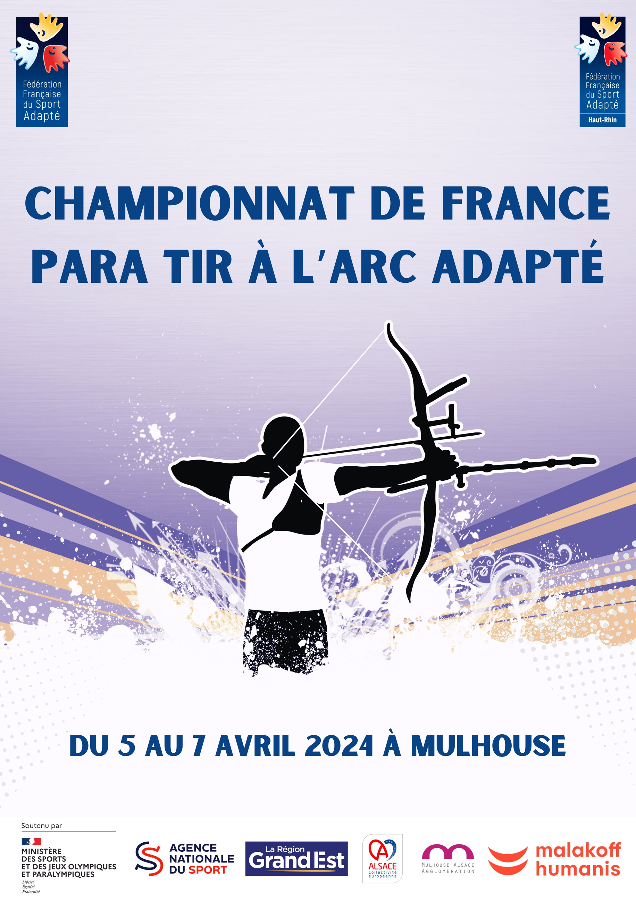

Sommaire
Mots d’accueil 3
Bienvenue à Mulhouse 4
Venir au Centre Sportif Régional d’Alsace 5
Comité d’organisation local 6
Programme prévisionnel 7
Informations générales 9
Précisions techniques 11
FICHE ASSOCIATION 14
FICHE ENGAGEMENT 15
Demande de dérogation individuelle 16
Fiche récapitulative 17
Plan d’accès 18
Liste des hébergements 19

Mots d’accueil
C’est un immense plaisir pour le Comité Départemental Sport Adapté du Haut-Rhin (CDSA 68) d’accueillir, en cette année Olympique et Paralympique, le championnat de France Para tir à l’arc Adapté à Mulhouse ! Déjà labellisée Terre de Jeux, ce championnat sera l’occasion de mettre en valeur notre fédération et surtout nos sportifs. En effet, ce seront plus de 250 archers de toute la France qui convergeront vers la cité du Bollwerk.
Ce moment mettra en lumière l’importance du sport, véritable vecteur d’adaptation, de développement et de plaisir pour les sportifs en situation de handicap.
Grâce à l'enthousiasme des sportifs et des entraîneurs, ainsi qu'au soutien des bénévoles et des partenaires, le succès de la compétition est déjà assuré.
En espérant vous retrouver nombreux.
A très vite en terre alsacienne !

Patrice FELPIN
Président du COL

Bienvenue à Mulhouse

La ville de Mulhouse est située dans la région Grand Est, elle fait partie de la Collectivité Européenne d’Alsace et plus précisément encore, elle est localisée au sud du département du Haut-Rhin (68). Avec près de 110 000 habitants, Mulhouse est la quatrième ville la plus peuplée du Grand Est. Bien qu’elle soit moins connue que Colmar ou Strasbourg, Mulhouse offre malgré tout de beaux monuments et ensembles architecturaux. Cependant, son principal attrait touristique vient de ses musées, les plus connus étant ceux de l'Automobile et du Chemin de Fer qui reflètent tout deux l'histoire de la ville, fortement marquée par l'industrie.
D’un point de vue culinaire, la gastronomie alsacienne est connue au-delà de ses frontières par ses bons (grands) plats. On ne peut pas s’aventurer ici sans goûter la célèbre choucroute, le joli bretzel ou la fameuse tarte flambée. En période de Noël, bons nombres de visiteurs s’aventurent dans les grandes et petites villes, déambulent dans les rues pour y découvrir les décorations festives, les installations lumineuses, les petits chalets de bois et les odeurs gourmandes.

Venir au Centre Sportif Régional d’Alsace

Centre Sportif Régional d’Alsace
5 rue des Frères Lumières
68200 MULHOUSE

En voiture
- À 1h30 de Strasbourg (A35)
- À 1h30 de Besançon (A36)

En train/TGV
- Gare TGV Mulhouse

En avion
- Aéroport de Bâle/Mulhouse à Saint-Louis

Comité d’organisation local

Président du COL
Monsieur FELPIN Patrice
Président du Comité Départemental Sport Adapté du Haut-Rhin

FONCTION | CONTACT
Trésorier | Jean-Michel SORGATO
Secrétaire général | Estelle GASSER
Commission Coordination / Logistique | Hélène JUND
Commission Sportive | Vincent PATALAS
Commission Médicale | Gilles BRAUN
Commission Restauration | Dominique TRANZER
Commission Partenariats / Hébergement | Jean-Michel SORGATO
Commission Communication | Patrice FELPIN
Commission Animation / Bénévolat | Christophe REINHARD
Commission Développement Durable | Hélène JUND
Cadre technique national Para Tir à l’Arc Adapté | Alexandre STEUX  alexandre.steux@sportadapte.fr
Délégué technique fédéral du championnat | Alexandre STEUX  alexandre.steux@sportadapte.fr
Référent championnat de la commission sportive nationale Para Tir à l’Arc Adapté | Philippe BRANDENBOURGER  ph.brandenbourger@orange.fr

COL France Para Tir à l’Arc Adapté 2024
Comité Départemental Sport Adapté du Haut-Rhin
JUND Hélène

11 avenue du Maréchal Foch
68 100 Mulhouse

06 44 03 54 92 – helene.jund@sportadapte.fr

Programme prévisionnel

Vendredi 5 avril 2024

14h00 - 18h15 Accueil des délégations et contrôle du matériel -Centre Sportif Régional d’Alsace à Mulhouse
18h30 - 19h15 Réunion des entraîneurs - Centre Sportif Régional d’Alsace à Mulhouse
19h15 - 20h45 Repas - Restaurant Universitaire à Mulhouse

Samedi 6 avril 2024

7h30 Ouverture du greffe - Centre Sportif Régional d’Alsace à Mulhouse
Départ N°1 : toutes les classes (AB, BC et CD) selon le nombre de participants dans chaque catégorie
8h - 8h30 Échauffement sur cibles
8h45 Début des tirs comptés
11h30 Repas pour les archers du départ n°2 - Restaurant Universitaire à Mulhouse
12h Repas pour les archers du départ n°1 - Restaurant Universitaire à Mulhouse
Départ N°2 : selon le nombre de participants dans chaque catégorie des différentes classes
12h45 - 13h15 Échauffement sur cibles
13h30 Début des tirs comptés
17h Quarts de finale
20h Repas de gala - Salle des fêtes à Brunstatt

Dimanche 7 avril 2024

8h15 Ouverture du greffe - Centre Sportif Régional d’Alsace à Mulhouse
8h30 Échauffement sur cibles
09h00 Demi-finale
10h15 Petite finale et finale
A partir de 11h Distribution des paniers repas
11h30 Remise des récompenses
12h30 Fin du championnat

NB : Ce programme prévisionnel est donné à titre indicatif. Le programme définitif sera transmis lors de la réunion technique des entraîneurs.

Informations générales

Retour des inscriptions au plus tard le 24 février 2024 pour les sportifs sélectionnés (un délai supplémentaire de 7 jours sera accordé aux sportifs repêchés).

Accueil des délégations

L’accueil se fera le :
Vendredi 5 avril de 14h à 18h
Centre Sportif Régional d’Alsace
5 rue des Frères Lumières – 68200 Mulhouse

Toutes les délégations devront se présenter durant cette tranche horaire.
À cette occasion, il sera remis à l’ensemble des délégations des documents relatifs aux épreuves, à la restauration, et les cadeaux de bienvenue.

Une vérification sera faite à partir des listes d’inscriptions.

Les sportifs ayant une contre-indication médicale présente sur leur licence devront présenter un certificat médical FFSA d’absence de contre-indication de la pratique du para tir à l’arc adapté en compétition.

Le jour de l’arrivée des délégations, les sportifs et les accompagnateurs s’engagent à se conformer au règlement sportif FFSA et au programme de la manifestation tels que précisés dans le dossier d’accueil fourni par le comité d’organisation local. Ils s’engagent également à respecter l’engagement dans la classe dans laquelle ils se sont qualifiés.

Restauration

Il est fortement conseillé d’aller manger dès la fin des épreuves de vos sportifs pour éviter l’attente.

Les repas du vendredi soir et du samedi midi seront servis au Restaurant Universitaire à Mulhouse, respectivement de 19h15 à 20h45 et de 11h30 à 13h30. Ils auront lieu au :
Restaurant Universitaire
5 rue Alfred Werner – 68093 Mulhouse

La soirée de gala du samedi soir aura lieu :
Salle des fêtes - À partir de 20h
9 rue du Bitz – 68350 Brunstatt

Les paniers repas du dimanche midi seront distribués :
Au Centre Sportif Régional d’Alsace - À partir de 11h
5 rue des Frères Lumières – 68200 Mulhouse

Hébergements

Une liste d’hébergements est fournie en annexe de ce dossier afin que les associations les contactent elles-mêmes pour réservation.

Équipe médicale

Une équipe médicale sera présente sur le lieu de la compétition.
Afin de permettre une intervention efficace de l’équipe médicale, les accompagnateurs devront être en possession des ordonnances des traitements en cours des sportifs.

Transport

Les organisateurs n’assureront aucun transport. Merci à vous d’anticiper votre venue.

Précisions techniques

La réglementation FFSA et les modalités de qualification au championnat de France seront appliquées. Le règlement Para Tir à l’Arc Adapté FFSA est disponible sur le site internet fédéral : http://www.sportadapte.fr dans la rubrique « Pratiquer – Formes de pratique – La compétition en Sport Adapté » et sur l’espace membres.
En cas de contestation, une commission d’appel sera présente. Elle sera composée des personnes suivantes :
- Le représentant du président de la FFSA sur le championnat
- Le juge arbitre ou un représentant des arbitres
- Un membre de la CSN Para Tir à l’Arc Adapté

Modalités d’inscription

Le championnat de France Para Tir à l’Arc Adapté relève du règlement Tir à l’arc FFSA.
Peuvent participer au championnat de France Para Tir à l’Arc Adapté FFSA, les sportifs ayant une licence compétitive FFSA pour la saison sportive 2023-2024 avec mention de la classe, et sélectionnés sur le ranking national au 17 février 2024.

Tout sportif ne présentant pas sa licence, comme le stipule la réglementation, se verra refuser l’accès à la compétition. Un contrôle des licences de la saison en cours aura été fait sur internet, mais les sportifs doivent être en mesure de présenter leur licence à l’accueil.

Au moins un responsable de l’association doit être en possession d’une licence Dirigeant ou Bénévole FFSA. Son numéro est à renseigner sur la fiche association et sur les fiches d’engagement.
Sans licence FFSA, aucune réclamation ne sera autorisée. De plus, seules les personnes licenciées FFSA pourront accéder aux zones techniques à raison d’un coach pour 4 archers engagés.

Pour la participation au championnat de France, la fiche d’inscription individuelle doit être validée par le président du comité départemental puis le président de la ligue régionale Sport Adapté de votre territoire.
Elle devra également spécifier le nom, la qualité et les coordonnées du technicien certifiant les engagements et comporter les indications suivantes :

- Date et résultats du championnat qualificatif
- Justificatif de participation à une rencontre qualificative
Les résultats officiels de la compétition qualificative sur laquelle les sportifs se sont qualifiés doivent être joints au dossier d’inscription.
Le cas échéant, une demande de dérogation peut être faite (voir page 18 du dossier).

Les référents championnat de France de la CSN Para Tir à l’Arc Adapté FFSA en charge de la partie informatique – Céline SANCHEZ et Jean-Pierre KERGASTEL – csntaffsa@gmail.com doivent recevoir les résultats des championnats qualificatifs. Ces résultats doivent leur être adressés directement par mail.

Le retour des dossiers devra s’effectuer au plus tard 24 février 2024 pour les sportifs sélectionnés (un délai supplémentaire de 7 jours sera accordé aux sportifs repêchés). Au-delà de cette date le comité d’organisation local n’acceptera aucune inscription.

Les sportifs ne seront officiellement inscrits qu’à réception du dossier d’inscription dûment complété et accompagné du règlement des frais d’inscription. La personne qui inscrit les sportifs a la charge de transmettre l’ensemble des modalités de participation aux personnes qui accompagnent les sportifs pendant le championnat.

Préinscription
Si vous souhaitez vous préinscrire au Championnat de France Para Tir à l’Arc Adapté, un formulaire mis en place par la Commission Sportive Nationale Para Tir à l’Arc Adapté existe et est accessible via le lien suivant : https://www.csnparatiralarcadapte.fr/participation_cf.php
Attention, une préinscription ne valide pas votre participation au Championnat de France Para Tir à l’Arc Adapté 2024. Elle permet simplement de faciliter la reprise d’un nouveau sélectionné en cas d’absence d’un sélectionné dans une même catégorie et classe. En effet, merci de suivre la procédure d’inscription classique via la fiche association et la fiche engagement, présentes dans ce dossier.
De plus, la liste des préinscrits peut être consultée par tous en temps réel via le lien suivant : https://www.csnparatiralarcadapte.fr/extraction_participation_cf.php
Enfin, le ranking 2024 des archers est régulièrement mis à jour par la CSN Para Tir à l’Arc Adapté et est consultable via le lien suivant : https://www.csnparatiralarcadapte.fr/extraction_ranking_2024.php

Désistement

Aucun remboursement ne sera effectué après le 24 février 2024, sauf sur présentation d’un certificat médical justifiant de l’impossibilité pour le sportif de se rendre sur le lieu de la compétition.

Réunion technique

Une réunion d’information animée par le référent championnat de France de la CSN Para Tir à l’Arc Adapté – Philippe BRANDENBOURGER – et le Cadre technique national de la discipline – Alexandre STEUX – est programmée le :

Vendredi 5 avril 2024 à 18h15
Centre Sportif Régional d’Alsace
5 rue des Frères Lumières - 68200 MULHOUSE

Un entraineur de chaque délégation devra être présent à cette réunion et signer la liste d’émargement fournie par le COL. Le fonctionnement et les horaires définitifs de compétition seront communiqués aux entraîneurs au cours de la réunion des entraineurs. En conséquence, ceux-ci s’engagent à présenter leurs sportifs à l’heure indiquée.
Si vous souhaitez obtenir des réponses précises sur le plan technique autres que celles annoncées, veuillez adresser vos questions préalablement à csntaffsa@gmail.com.

Échauffement et compétition

L’échauffement se déroule sur le terrain du concours. Toutes les flèches sont tirées sous le contrôle des arbitres. Les volées sont rythmées par les feux ou tout autre signal de remplacement. Arrêt de l’échauffement 15 minutes avant le début de la compétition.
Il n’y aura qu’une volée d’échauffement pour la phase finale si elle a lieu le même jour que les compétitions.
Il est précisé que les blasons ne seront pas changés entre les tirs d’échauffement et les tirs comptés.

Équipements sportifs

Une tenue blanche ou une tenue du club uniforme est impérative pour se présenter sur le pas de tir. Les bermudas, jeans, chaussures autre que des chaussures de sport sont interdites.
Sur le podium la tenue sportive est de rigueur.

Catégories d’âge
Catégories | Jeunes | Séniors | Vétérans
2023- 2024 | 2007 – 2006 | 2005 – 1974 | 1973 et avant

Si le surclassement est déconseillé, il peut toutefois être envisagé pour les archers de moins de 16 ans. Le simple surclassement de moins de 16 ans à moins de 18 ans est autorisé à condition de réaliser les minimas du surclassement concerné et sous réserve de présenter un certificat médical délivré par un médecin du sport lors de l’inscription de l’archer

FICHE ASSOCIATION

À renvoyer au COL avant le 24 février 2024
Aucun dossier ne sera pris en compte passé cette date, y compris les dossiers incomplets.
11 avenue du Maréchal Foch - 68100 Mulhouse
06 44 03 54 92 - helene.jund@sportadapte.fr

N° Affiliation : | Nom de l’association ou établissement :
Adresse :
Nom et numéro de licence d’un des responsables de la délégation (obligatoire pour accès aux zones techniques) :
Tél. : |  | Mail :

PRESTATION | PRIX/PERS. | NOMBRE | MONTANT

Formule 1 -- Sportif  Inscription au championnat sans forfait restauration | 45 € |  | …€
Formule 2 -- Sportif  Inscription au championnat avec forfait restauration  Du vendredi soir au dimanche midi (hors petit-déjeuner) | 80 € |  | …€

Formule 2 – Encadrant  Inscription au championnat sans forfait restauration | 25 € |  |  | …€
Formule 2 – Encadrant  Inscription au championnat avec forfait restauration  Du vendredi soir au dimanche midi (hors petit-déjeuner) | 60 € |  |  | …€
Aucun remboursement ne sera effectué après la date de clôture des inscriptions, sauf sur présentation d’un certificat médical justifiant de l’impossibilité pour le sportif de se rendre sur le lieu de la compétition. |  |  | TOTAL | …€

 Par chèque bancaire ou postal à l’ordre du Comité Départemental Sport Adapté du Haut-Rhin.
Ci-joint le règlement complet par chèque d’un montant de : …………………………………………………… euros
N° de chèque : …………………………………………………… de la banque : ……………………………………………………

 Par virement bancaire (merci d’indiquer le numéro d’affiliation et le nom de votre association ou de votre établissement).
Date du virement : …………………………………… d’un montant de : ………………………………………….……… euros
Coordonnées bancaires du CDSA68 :
RIB : 10278 03008 00021084945 79
IBAN : FR76 1027 8030 0800 0210 8494 579
BIC : CMCIFR2A

Date : Signature :

FICHE ENGAGEMENT
À faire signer par votre CDSA puis votre ligue régionale et à renvoyer au COL avant le 24 février 2024
Aucun dossier ne sera pris en compte passé cette date, y compris les dossiers incomplets.
11 avenue du Maréchal Foch - 68100 Mulhouse
06 44 03 54 92 - helene.jund@sportadapte.fr

N° Affiliation : | Nom de l’association ou établissement :
Nom et numéro de licence du responsable délégation (obligatoire pour être sur les terrains) : |  | Tél. :

 | N° Licence | NOM - Prénom | Date de naissance | Sexe | Classe | Catégorie | Latéralité | Taille  t-shirt | Date et lieu qualification
1
2
3
4
5
6
7
8
9
10

- Joindre la fiche de résultat de l’épreuve qualificative. Pour toute demande de dérogation, remplir la fiche type page 19
- Merci de l’envoyer pour signature en double exemplaire à votre ligue régionale.
Si la mention « avec contre-indication » apparait sur la licence, le sportif doit être en mesure de présenter un certificat médical de non contre-indication de pratique en compétition de para tir à l’arc adapté.
Signature du président :

Visa de la ligue régionale
Signature du président :

Visa du comité départemental

Nom et coordonnées du technicien certifiant les engagements ci-dessus (obligatoire)

Demande de dérogation individuelle
Merci d’envoyer cette fiche pour signature en double exemplaire à votre ligue régionale qui la transfèrera à la CSN de la discipline.

Je soussigné(e) M./Mme ………………………………………………………………………………………………… représentant de l’association demande dérogation pour que M./Mme …………………………………………………………………… participe au championnat de France Para Tir à l’Arc Adapté pour le motif suivant :

- Absence de compétition qualificative régionale sur la saison en cours

- Absence pour raison médicale lors de la compétition qualificative
(merci de nous fournir le certificat médical daté et signé par le médecin)

- Autre motif ……………………………………………………………………………………………………………………………

Visa et signature du responsable association | Visa et signature du président de la ligue | Visa et nom de la CSN

Nom, qualité et coordonnées du certificateur :

Commentaires
Avis du certificateur
- Favorable
- Réservé
- Défavorable

Avis définitif de la CSN
- Favorable
- Réservé
- Défavorable

Commentaires
Commentaires

Fiche récapitulative

Les sportifs ne seront officiellement inscrits qu’à la réception du dossier d’inscription dûment complété et accompagné du règlement total des frais d’inscriptions.
Le responsable de la délégation doit remplir, sur les fiches, la totalité des champs demandés.

Hélène JUND – COL France Para Tir à l’Arc Adapté 2024
Comité Départemental Sport Adapté du Haut-Rhin - CDSA68
11 avenue du Maréchal Foch – 68 100 Mulhouse
06 44 03 54 92– helene.jund@sportadapte.fr

Pièces à joindre obligatoirement au dossier d’inscription pour qu’il soit enregistré :
Cochez les cases pour ne rien oublier !

Pour le 24 février 2024 :

La fiche association
La participation financière (règlement complet avec numéro d’association et nom de l’association ou de l’établissement)
La fiche d’engagement validée(s) par votre CDSA et votre ligue régionale
La fiche de résultat de l’épreuve qualificative ou dérogation validée par la CSN

À avoir sur soi impérativement (sur le site de compétition) :

Photocopies de la carte de sécurité sociale + mutuelle (une par sportif)
La licence compétitive (avec mention de la classe) en cours de validité
Le certificat médical en cas de contre-indication mentionnée sur la licence
Ordonnance pour les traitements en cours (une par sportif)

Tout sportif ne présentant pas sa licence comme le stipule la législation se verra refuser l’accès à la compétition.

PS : La personne qui inscrit les sportifs a la charge de transmettre l’ensemble des modalités de participation aux personnes qui accompagnent les sportifs pendant le championnat.

Tout dossier incomplet sera mis en attente et non traité.

Plan d’accès

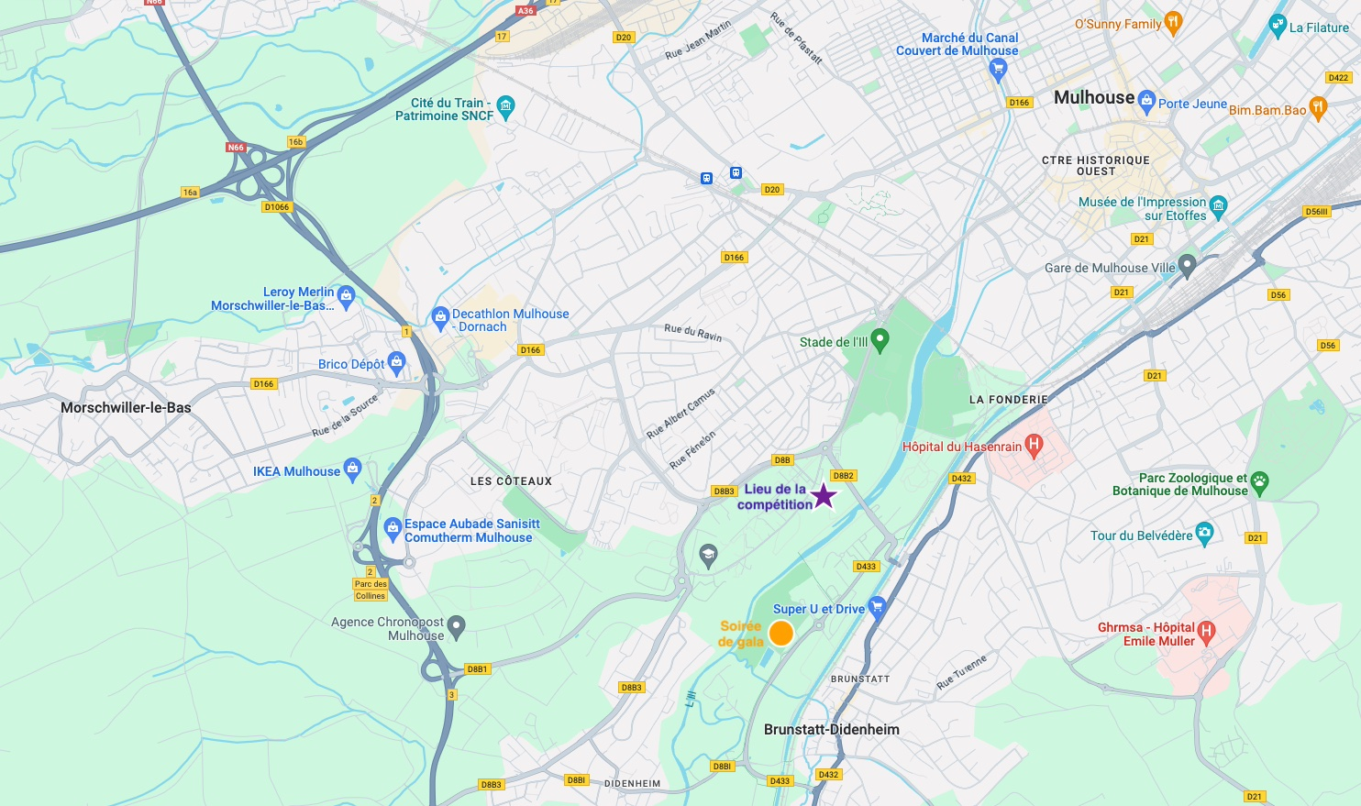

Liste des hébergements

Nom | Coordonnées | Tarifs | Kilomètres de la compétition
Hôtel Ibis Budget Dornach | 1 rue Marc Seguin  68 2000 MULHOUSE | 44€/nuit | 3 km
B&B HOTEL | 1 Rue Marc Seguin  68200 MULHOUSE | 62€/nuit | 3,2 km
Hôtel première classe | 1a rue de la source  68790 MORSCHWILLER LE BAS | 51€/nuit | 3,5 km
Best Western Mulhouse Salvator Centre | 29 Pass. Central  68100 MULHOUSE | 85€/nuit | 4 km
Enzo Hôtel | 30 rue Albert Tachard  68790 MORSCHWILLER LE BAS | 57€/nuit | 4 km
Ibis Mulhouse Centre Filature | 34 Allee Nathan Katz  68100 MULHOUSE | 78€/nuit | 5,7 km
Appart'City Confort Mulhouse | 86 Avenue Robert Schuman, 68100 MULHOUSE | 91€/nuit | 6 km

Partenaires institutionnels

Partenaire principal FFSA

Partenaires locaux

